HỌC VIỆN HÀNG KHÔNG VIỆT NAM

**KHOA CÔNG NGHỆ THÔNGTIN**

TP. HCM, tháng 03 năm 2024



**MỤC LỤC**

**Giảng viên hướng dẫn: TS. Tô Bá Lâm, ThS. Huỳnh Thanh Sơn**

**Nhóm sinh viên thực hiện**: Nguyễn Thanh Triều, MSSV: 2254810263

Nguyễn Trần Chí Trung, MSSV: 2254810287

Nguyễn Ngọc Vinh, MSSV: 2254810303

Phạm Thành Vinh, MSSV: 2254810292

Nguyễn Trường Anh Vũ, MSSV: 2254810260

….

**HỌC KỲ 2 – NĂM HỌC: 2023 - 2024**

**MÃ LỚP HỌC PHẦN: 010100085103**

**BÁO CÁO ĐỀ TÀI**

**ĐỒ ÁN CƠ SỞ NGÀNH**

**“NGHIÊN CỨU VÀ XÂY DỰNG HỆ THỐNG QUẢN LÝ   
CỬA HÀNG CHO THUÊ XE   
SỬ DỤNG LARAVEL”**

**NHẬN XÉT VÀ ĐÁNH GIÁ CỦA GIẢNG VIÊN**

**CHƯƠNG I. GIỚI THIỆU**

1. **Giới thiệu**

Đây là tài liệu mô tả chi tiết đề tài “NGHIÊN CỨU VÀ XÂY DỰNG HỆ THỐNG QUẢN LÝ CỬA HÀNG CHO THUÊ XE SỬ DỤNG LARAVEL” do nhóm 6 thiết kế. Tài liệu này giúp chúng ta có cái nhìn tổng quát về các chức năng cũng như những công nghệ được sử dụng để xây dựng nên dự án này.

Nhận thấy nhu cầu sử dụng xe của mọi người ngày nay đang tăng cao. Nhóm thực hiện đề tài này nhằm mục đích xây dựng một trang web đáp ứng được nhu cầu đó. Đồng thời, hệ thống cũng hỗ trợ các cửa hàng cho thuê xe quảng bá và cung cấp dịch vụ cho thuê đến khách hàng một cách hiệu quả.

Các đối tượng hưởng lợi chính bao gồm khách hàng cá nhân, doanh nghiệp có nhu cầu thuê xe và các cửa hàng cho thuê xe.

Mục tiêu là xây dựng thành công hệ thống và có thể ứng dụng thực tế, phục vụ người dùng một cách tốt nhất.

Trong đó, trang web sẽ gồm các chức năng chính:

* Site public bên ngoài: Hiển thị thông tin, xe cho thuê
* Trang quản trị: Dành cho việc quản lý cửa hàng, duyệt các giao dịch
* Đăng nhập/Đăng ký cho khách hàng
* Xem chi tiết xe cho thuê
* Đặt thuê xe và thanh toán

Cùng với việc sử dụng framework Laravel để xây dựng hệ thống, đảm bảo khả năng mở rộng, bảo trì và bảo mật.

Áp dụng các công nghệ web hiện đại như HTML5, CSS3, JavaScript, Bootstrap.

Tích hợp các giải pháp quản lý, xác thực người dùng, thanh toán an toàn.

Thiết kế giao diện thân thiện, tối ưu trải nghiệm người dùng

Trong quá trình xây dựng đề tài không thể tránh khỏi những sai xót, nhóm mong sẽ nhận được sự góp ý và đánh giá của các thầy.

***Xin chân thành cảm ơn!***

1. **Phân tích hệ thống** 
   1. **Phân tích yêu cầu**
      1. **Đối với phân hệ quản trị**

* *Chức năng quản lý sản phẩm (thêm, xóa, sửa)*

+ Thêm mới

*Bảng Chức năng thêm sản phẩm (xe)*

|  |  |
| --- | --- |
| **Mô tả** | **Thêm mới 1 sản phẩm (xe)** |
| Đầu vào | + Tên xe  + Giá thuê + Số lượng  + Ngày cập nhật  + Thông tin xe  + Trạng thái |
| Quá trình xử lý | Kiểm tra dữ liệu form có đúng không? |
| Đầu ra | Hiện thị thông tin về xe |

+ Sửa thông tin xe

*Bảng Chức năng sửa thông tin xe*

|  |  |
| --- | --- |
| **Mô tả** | **Dùng để thay đổi thông tin xe** |
| Đầu vào | Chọn xe cần thay đổi thông tin |
| Quá trình xử lý | Kiểm tra dữ liệu form có đúng không, kết nối đến CSDL để cập nhật thông tin |
| Đầu ra | Hiện thị thông tin mới về xe |

+ Xoá thông tin xe

*Bảng Chức năng xoá thông tin xe*

|  |  |
| --- | --- |
| **Mô tả** | **Dùng để xóa thông tin xe** |
| Đầu vào | Chọn xe cần xóa |
| Quá trình xử lý | Kết nối CSDL cho phép xóa dữ liệu |
| Đầu ra | Hiện thị thông báo |

* *Chức năng quản lý thông tin khách hàng*

*Bảng Chức năng quản lý thông tin khách hàng*

|  |  |
| --- | --- |
| **Mô tả** | **Thông tin về khách hàng** |
| Đầu vào | Các thông tin khách hàng được đăng ký từ phía người dùng |
| Quá trình xử lý | Kết nối đến cơ sở dữ liệu |
| Đầu ra | Hiển thị thông tin khách hàng |

* *Chức năng quản lý đơn đặt thuê xe*

*Bảng Chức năng quản lý đơn đặt thuê xe*

|  |  |
| --- | --- |
| **Mô tả** | **Liệt kê danh sách các đơn thuê xe của khách hàng đã đặt.** |
| Đầu vào | Thông tin về xe và khách hàng |
| Quá trình xử lý | Kết nối đến cơ sở dữ liệu |
| Đầu ra | Hiện thị thông tin về đơn đặt thuê xe |

* *Chức năng xem các báo cáo thống kê hoạt động*

*Bảng Chức năng xem các báo cáo thống kê hoạt động*

|  |  |
| --- | --- |
| **Mô tả** | **Liệt kê các hoạt động, thống kê doanh thu và hoạt động kinh doanh** |
| Đầu vào | Thông tin về các hoạt động |
| Quá trình xử lý | Kết nối đến cơ sở dữ liệu |
| Đầu ra | Hiển thị các thông tin lịch sử hoạt động, doanh thu, kinh doanh |

* + 1. **Đối với phân hệ khách hàng**
* *Chức năng đăng ký tài khoản cho khách hàng*

|  |  |
| --- | --- |
| **Mô tả** | **Cho phép đăng ký thành viên** |
| Đầu vào | Khi đăng ký, khách hàng phải điền đầy đủ các thông tin:  + Họ và tên  + Tên đăng nhập  + Tên đường phố  + Thành phố  + Mât khẩu  + Nhập lại mật khẩu  + Số điện thoại  + Email |
| Quá trình xử lý | + Kiểm tra đúng tính hợp lệ của form.  + Kết nối cơ sở dữ liệu, kiểm tra khách hàng vừa nhập từ form đăng ký có hợp lệ trong cơ sở dữ liệu (CSDL) không?  + Lưu thông tin khách hàng vào trong CSDL nếu đăng ký thành công. |
| Đầu ra | Thông báo về việc đăng ký đã thành công hay chưa. |

* *Chức năng đăng nhập cho khách hàng*

*Bảng Chức năng đăng nhập cho khách hàng*

|  |  |
| --- | --- |
| **Mô tả** | **Đăng nhập khi đã có tài khoản.** |
| Đầu vào | Thông tin đăng nhập  + Tên đăng nhập  + Mật khẩu |
| Quá trình xử lý | Kết nối cơ sở dữ liệu so sánh thông tin đăng nhập có đúng không?  Tạo phiên truy cập cho người dùng đăng nhập. |
| Đầu ra | Thông báo kết quả đăng nhập. |

* *Chức năng tìm kiếm*

*Bảng Chức năng tìm kiếm*

|  |  |
| --- | --- |
| **Mô tả** | **Chức năng tìm kiếm xe theo từ khóa được nhập vào** |
| Đầu vào | Tên xe, giá thuê |
| Quá trình xử lý | +Kiểm tra sự tương thích của tên, giá xe được nhập vào  +Kết nối đến cơ sở dữ liệu. Tìm kiếm thông tin theo tên, giá xe |
| Đầu ra | Hiển thị xe hoặc thông báo không tìm thấy |

* *Chức năng hiển thị danh mục các dòng xe có sẵn để cho thuê*

*Bảng Chức năng hiển thị danh mục các dòng xe có sẵn để cho thuê*

|  |  |
| --- | --- |
| **Mô tả** | **Hiển thị các dòng xe đã có sẵn theo từng danh mục** |
| Đầu vào | Đường link danh mục các dòng xe |
| Quá trình xử lý | Lấy tất cả các dòng xe có trong cơ sở dữ liệu theo danh mục |
| Đầu ra | Hiển thị danh sách xe |

* *Chức năng đặt thuê xe: cho phép khách chọn thời gian, địa điểm, loại xe*

*Bảng Chức năng đặt thuê xe: cho phép khách chọn thời gian, địa điểm, loại xe*

|  |  |
| --- | --- |
| **Mô tả** | **Cho phép khách hàng đặt loại xe muốn thuê** |
| Đầu vào | Thông tin về khách hàng và xe:  + Thời gian  + Địa điểm  + Loại xe |
| Quá trình xử lý | Kết nối đến cơ sở dữ liệu |
| Đầu ra | Hiển thị thông báo đã thuê thành công hay chưa |

* *Chức năng thanh toán: hỗ trợ thanh toán trực tiếp và trực tuyến*

*Bảng Chức năng thanh toán: hỗ trợ thanh toán trực tiếp và trực tuyến*

|  |  |
| --- | --- |
| **Mô tả** | **Thanh toán đơn đặt thuê xe** |
| Đầu vào | +Thông tin loại xe, khách hàng, hình thức thanh toán. |
| Quá trình xử lý | +Cho phép người dùng thay đổi một số thông tin.  +Lưu thông tin đơn hàng và tính tổng tiền |
| Đầu ra | Đưa thông tin đơn hàng vào cơ sở dữ liệu. |

* *Hệ thống đánh giá và phản hồi của khách hàng*

*Bảng Hệ thống đánh giá và phản hồi của khách hàng*

|  |  |
| --- | --- |
| **Mô tả** | **Khách hàng đánh giá và phản hồi** |
| Đầu vào | Thông tin về đánh giá của khách hàng |
| Quá trình xử lý | +Cho phép khách hàng để lại bình luận và đánh giá dịch vụ  +Lưu thông tin về đánh giá và bình luận của khách hàng |
| Đầu ra | Đưa thông tin vào cơ sở dữ liệu. |

* 1. **Phân tích hệ thống**
     1. **Use case**

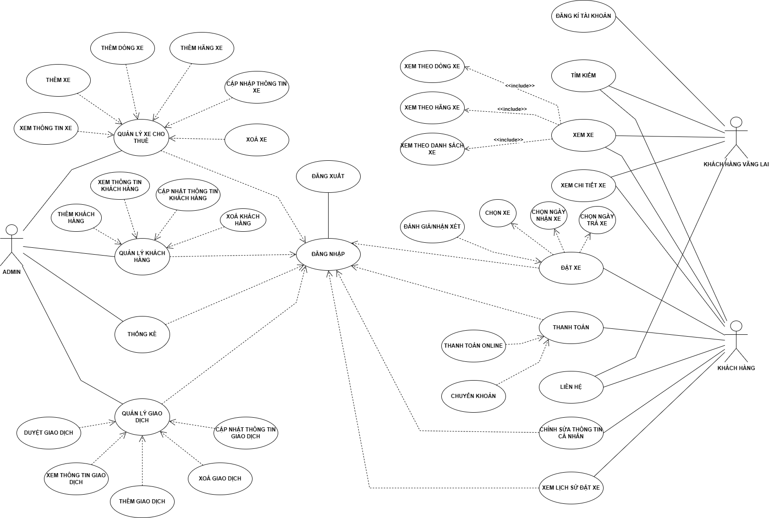

***Hình Sơ đồ Use case tổng quát***

* **Use case diagram của tác nhân ADMIN**

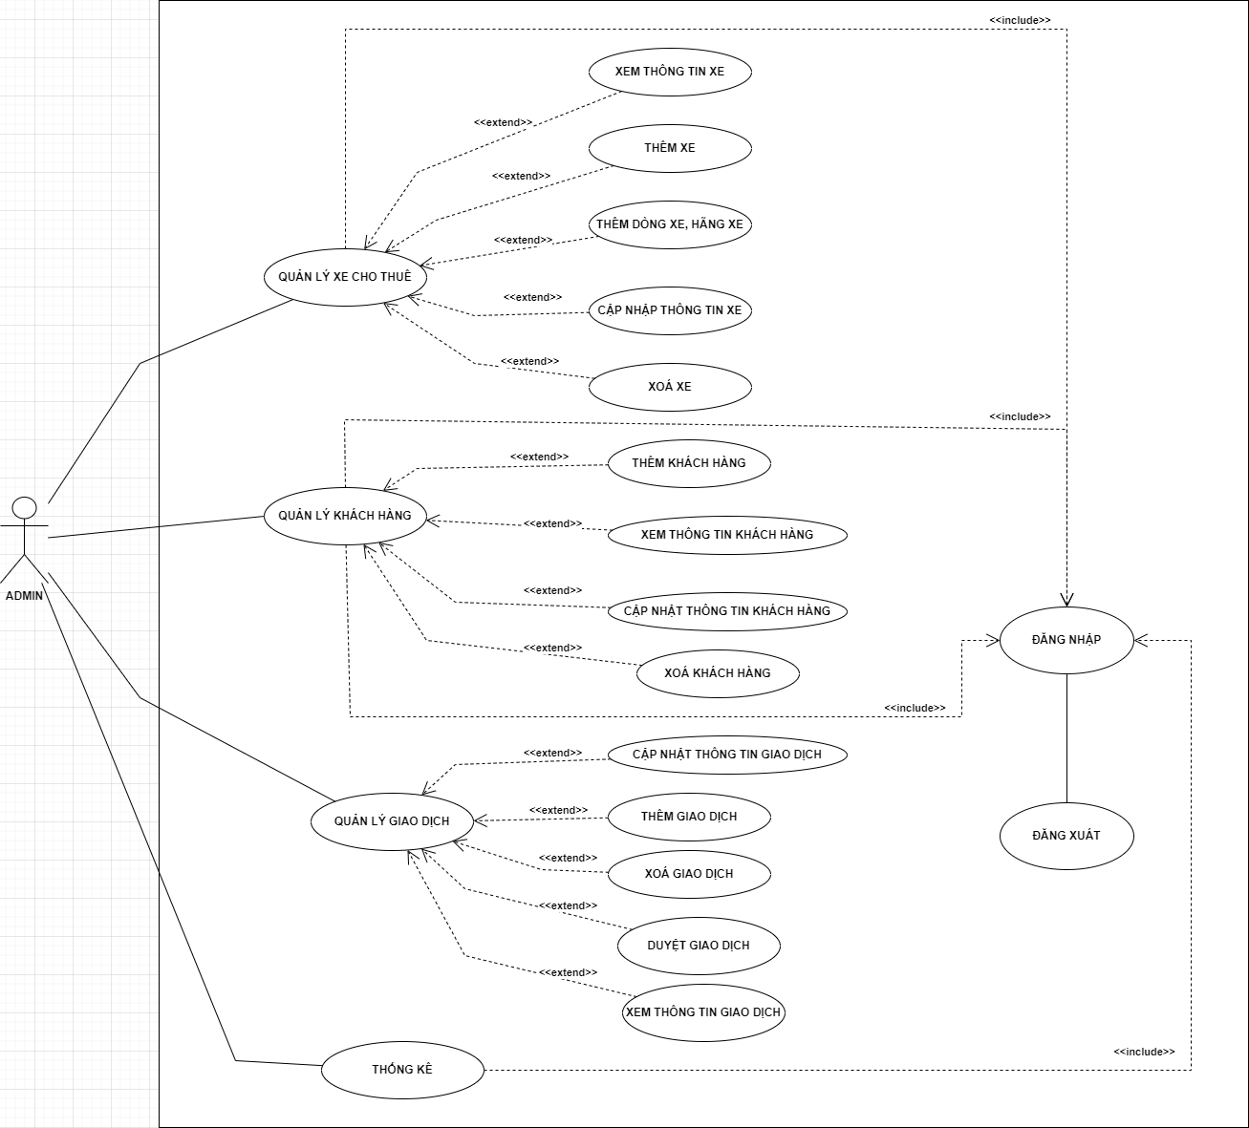

***Hình Sơ đồ Use case ADMIN***

Admin sau khi đăng nhập thành công vào hệ thống bằng tài khoản admin có thể thực hiện được các chức năng quản lý sau:

* Quản lý khách hàng: Admin có thể xem khách hàng đã đăng ký vào hệ thống, và có thể thêm khách hàng mới, cũng như cập nhật thông tin khách hàng và xoá khách hàng.
* Quản lý xe cho thuê: Admin có thể xem danh sách xe có tại cửa hàng, và có thể thực hiện thêm, sửa, xoá xe.
* Quản lý giao dịch: Admin có thể xem danh sách các giao dịch hiện có, có thể duyệt giao dịch, và tạo giao dịch, đồng thời Admin có thể cập nhật giao dịch và xoá giao dịch.
* Xem thống kê: Xem số lượng khách hàng, số lượng xe, doanh thu, danh sách xe cho thuê trong ngày.
* **Use case diagram của tác nhân KHÁCH HÀNG**

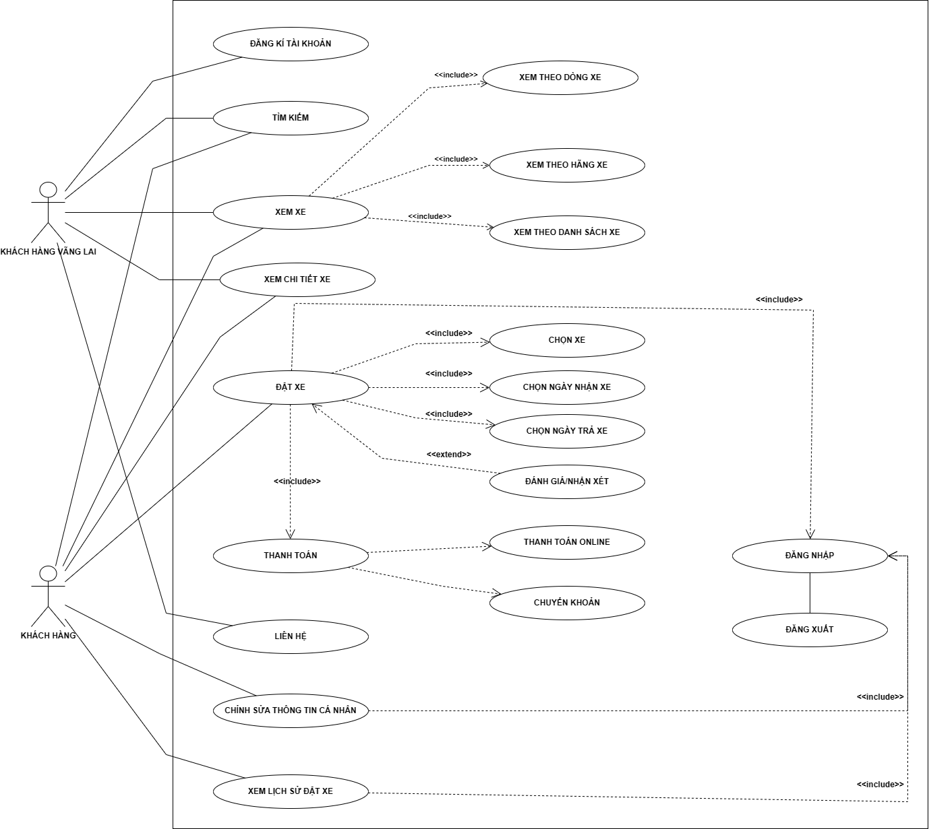

***Hình Sơ đồ Use case KHÁCH HÀNG***

Các chức năng chính của Khách hàng:

* Đăng ký / Đăng nhập tài khoản
* Tìm kiếm
* Xem xe
* Xem chi tiết xe
* Liên hệ
* Đặt xe
* Thanh toán
* Liên hệ
* Đánh giá xe sau khi đặt xe
* Chỉnh sửa thông tin cá nhân
* Xem lịch sử đặt xe

* + 1. **Chức năng đăng ký:**

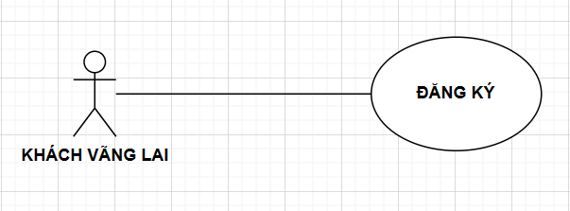

Chức năng đăng ký cho phép khách vãng lai đăng ký tài khoản để sử dụng hệ thống.

* + 1. **Chức năng đăng nhập:**

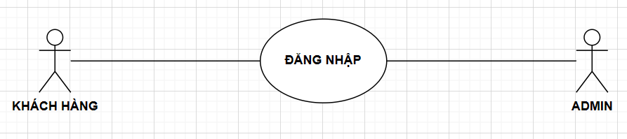

Chức năng đăng nhập là một trong những chức năng của tất cả các tác nhân đã có tài khoản, cho phép người đã có tài khoản đăng nhập vào hệ thống.

* + 1. **Chức năng tìm kiếm:**

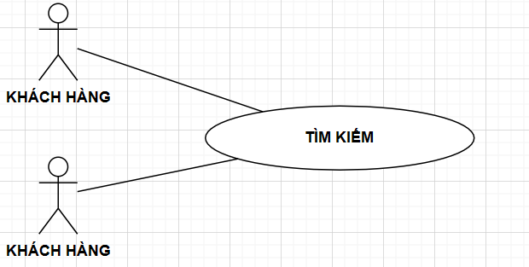

Chức năng tìm kiếm xe thuê cho phép tìm kiếm các xe theo từ khoá của xe

* + 1. **Chức năng đặt xe:**

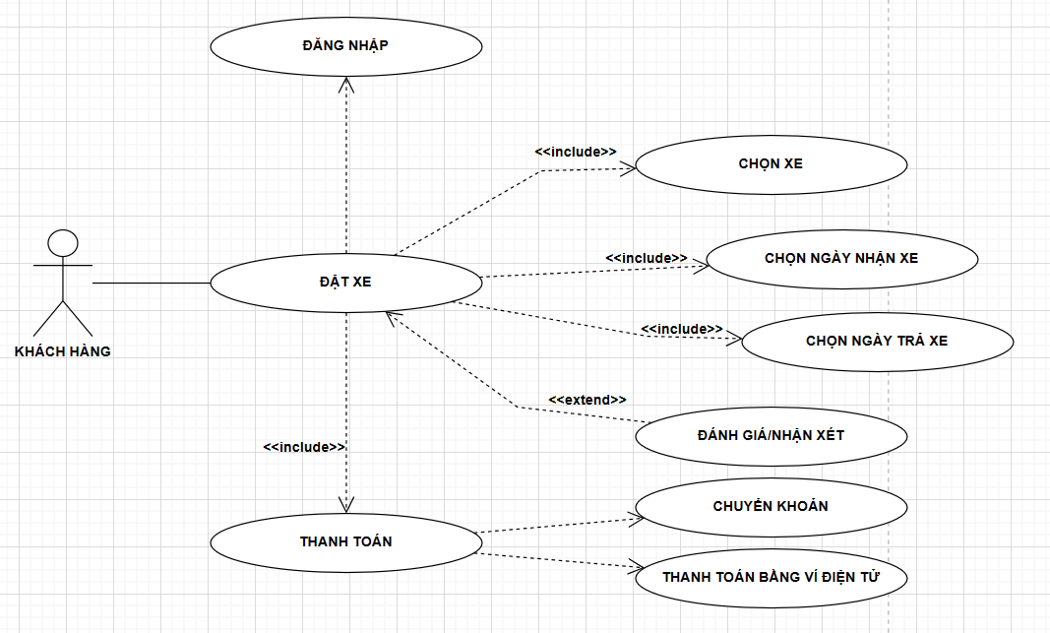

Chức năng đặt xe cho phép người dùng đặt xe dựa trên ngày nhận xe, và ngày trả xe của khách hàng. Khi đặt xe người dùng thực hiện chức năng thanh toán.

* + 1. **Chức năng xem xe:**

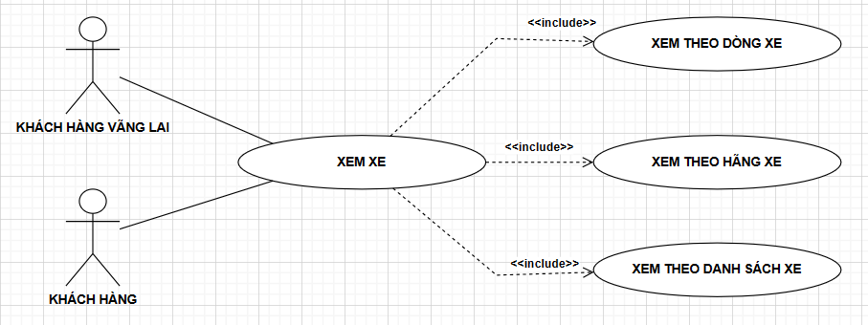

Chức năng xem xe cho phép cả các tác nhân chưa có tài khoản trong hệ thống và các tác nhân đã có tài khoản trong hệ truy cập vào xem xe, với những thông tin của xe. Có thể lọc xe theo dòng xe, hãng xe, hoặc xem toàn bộ danh sách xe.

* + 1. **Chức năng quản lý xe cho thuê:**

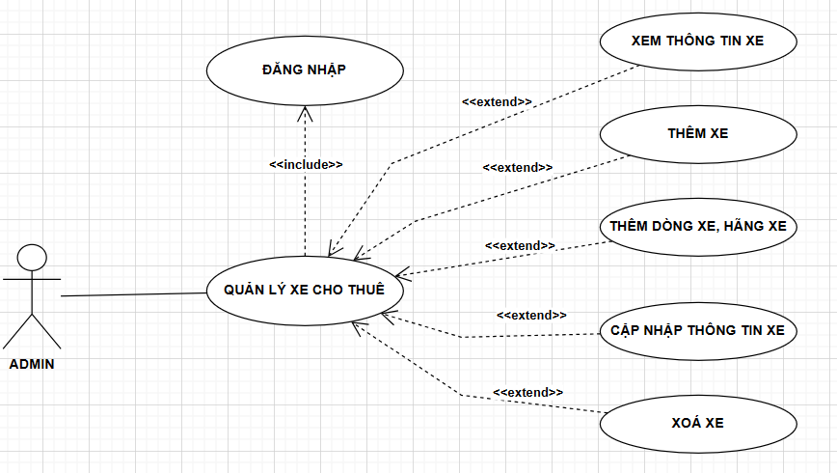

Chức năng Quản lý xe cho thuê là chức năng giúp người quản trị (Admin) quản lý và xem lại danh sách các xe có trong hệ thống. Cho người quản trị xem thông tin chi tiết các loại và thực hiện các thao tác quản lý như thêm xe mới, thêm dòng xe, hãng xe, cập nhật thông tin xe, và xoá xe.

* + 1. **Chức năng quản lý khách hàng:**

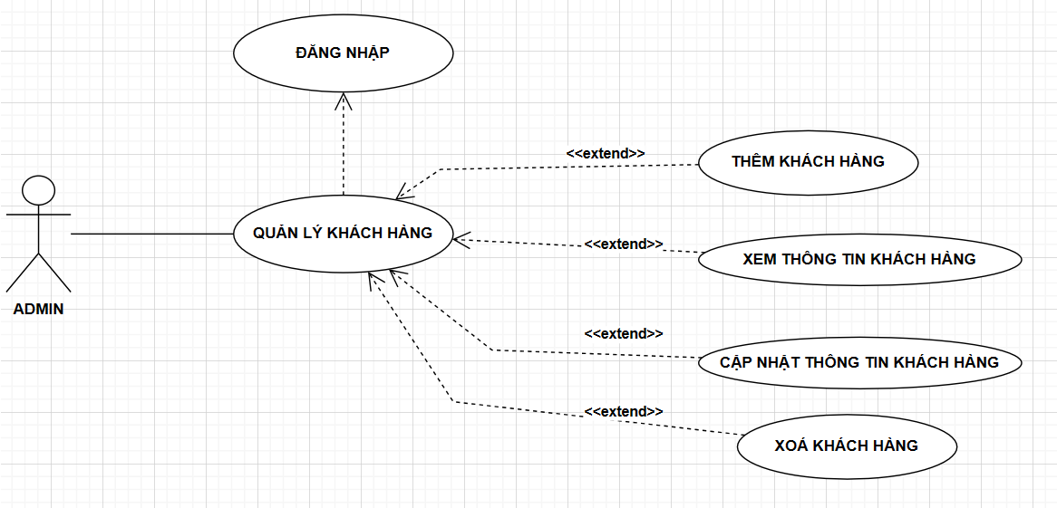

Chức năng Quản lý khách hàng là chức năng cho phép người quản trị (Admin) quản lý và xem lại danh sách các khách hàng đã có tài khoản trong hệ thống. Cho người quản trị xem thông tin chi tiết của khách hàng và thực hiện các thao tác quản lý như thêm mới khách hàng, cập nhật thông tin khách hàng, xoá khách hàng.

* + 1. **Chức năng quản lý giao dịch:**

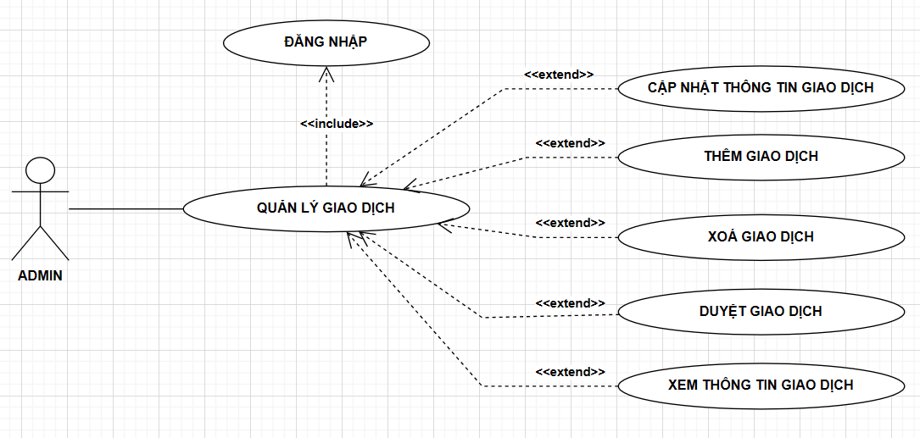

Chức năng Quản lý giao dịch là chức năng cho phép người quản trị (Admin) quản lý và xem lại danh sách các giao dịch được khách hàng thực hiện giao dịch đặt xe. Cho người quản trị xem thông tin chi tiết của giao dịch và thực hiện các thao tác quản lý như duyệt giao dịch, thêm mới giao dịch, cập nhật thông tin giao dịch, xoá giao dịch.

* + 1. **Chức năng thống kê:**

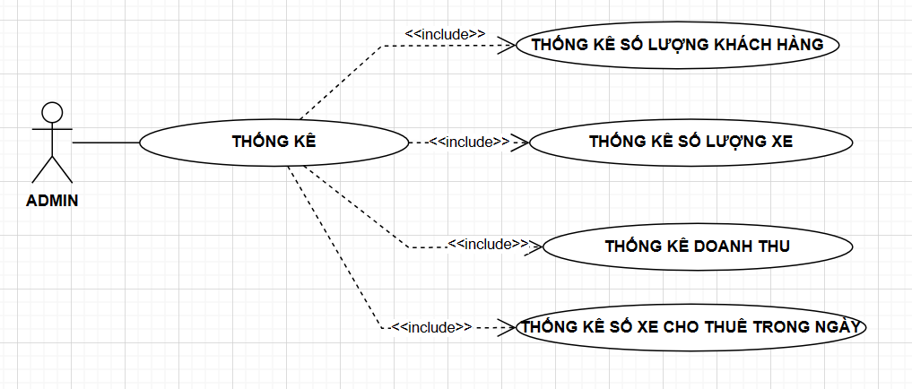

Chức năng thống kê cho phép người quản trị (Admin) theo dõi các thống kê có trong hệ thống như thống kê số lượng khách hàng đã có tài khoản trong hệ thống, cũng như thống kê số lượng xe cho thuê có trong hệ thống, đồng thời thống kê doanh thu, và thống kê số lượng xe được khách hàng thuê trong ngày.

* 1. **Quy trình nghiệp vụ**
     1. ***Quy trình đăng nhập đăng ký***

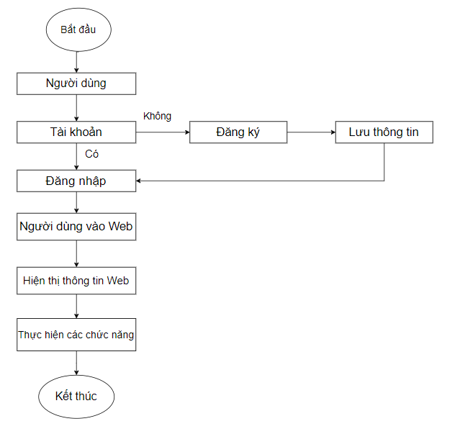

***Hình Quy trình đăng nhập, đăng ký***

* + 1. ***Quy trình Admin***

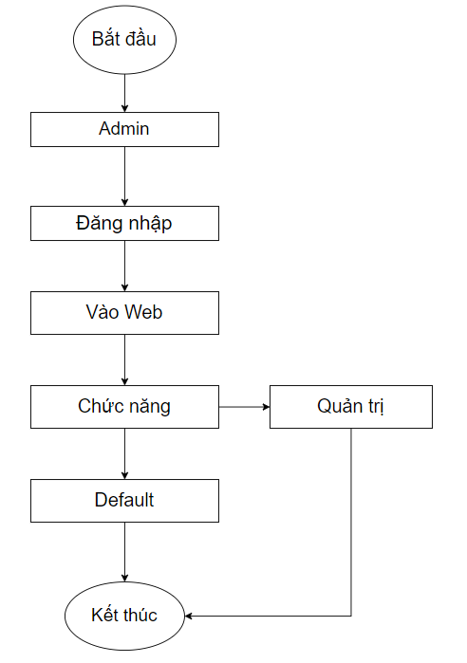

***Hình Quy trình Admin***

* + 1. ***Quy trình tìm kiếm***

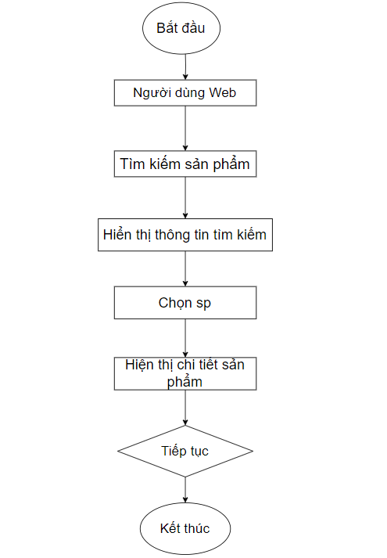

***Hình Quy trình tìm kiếm***

* + 1. ***Quy trình đặt xe của khách hàng***

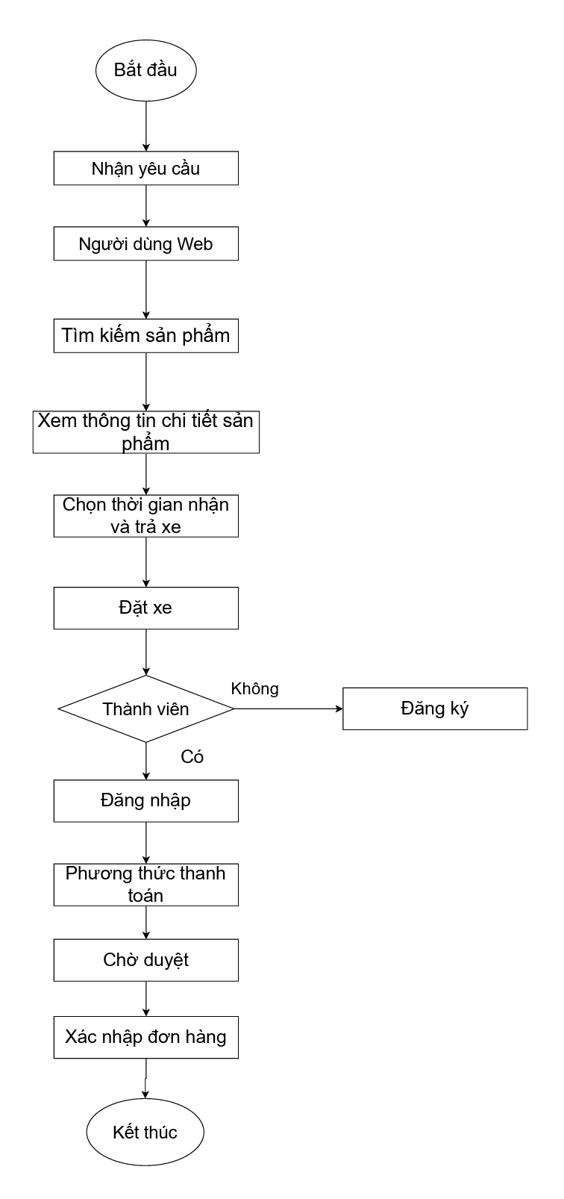

***Hình Quy trình đặt xe của khách hàng***

* + 1. ***Quy trình đánh giá và phản hồi của khách hàng***

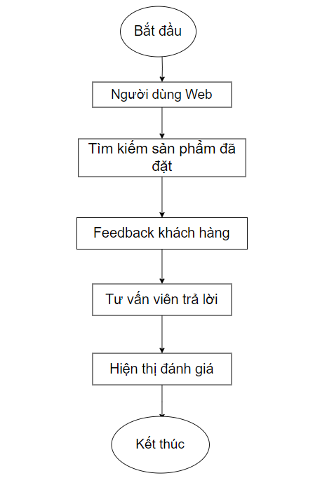

***Hình Quy trình đánh giá và phản hồi của khách hàng***

* 1. **Biểu đồ phân rã chức năng**

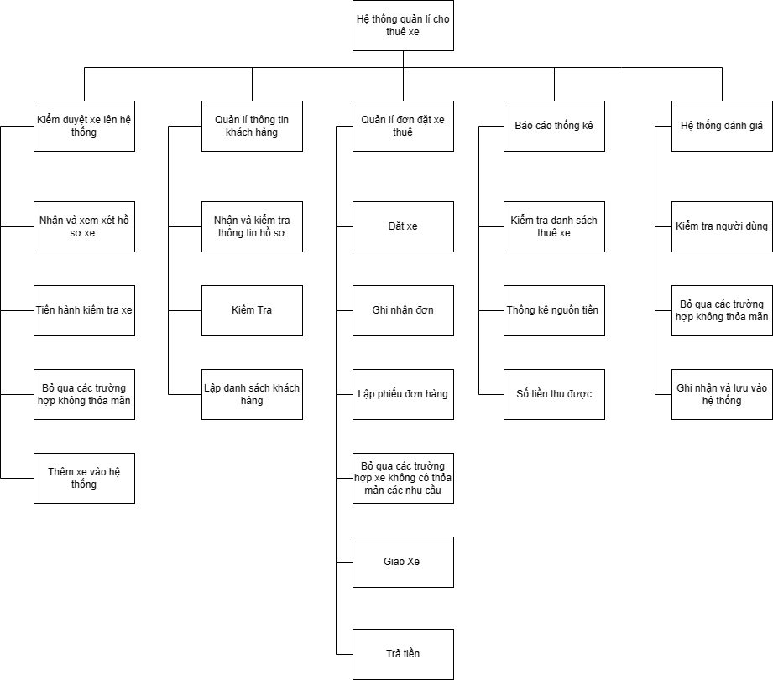

***Hình Biểu đồ phân rã chức năng***

* 1. **Biểu đồ luồng dữ liệu**

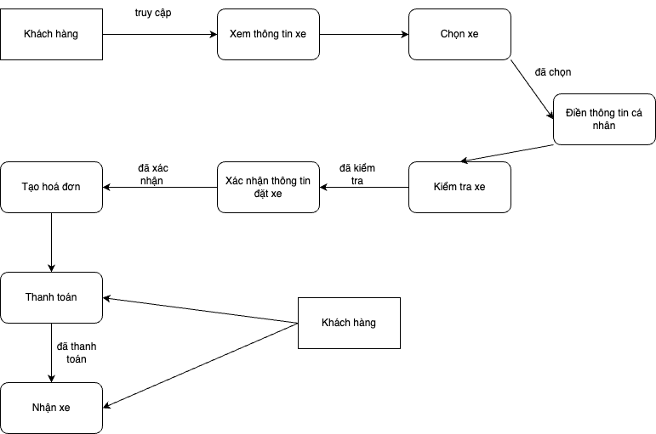

* 1. **Mô hình thực thể quan hệ ERD của hệ thống**

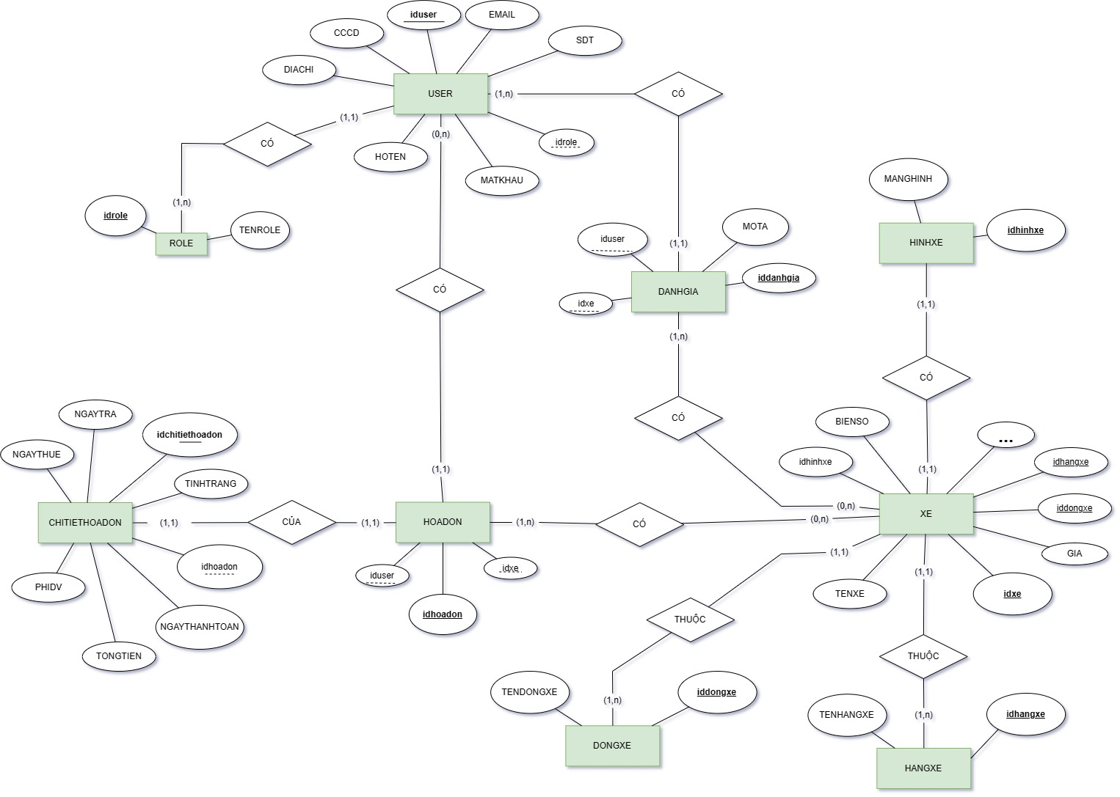

***Hình Biểu đồ thực thể ERD***

* 1. **Mô hình quan hệ của hệ thống**

**USER** (IDUSER: INT, IDROLE: INT, HOTEN: VARCHAR, EMAIL: VARCHAR, PASSWORD: VARCHAR, CCCD: VARCHAR, SDT: VARCHAR, DIACHI: LONGTEXT, NGAYSINH: DATE)

**XE** (IDXE: INT, IDHANGXE: INT, IDDONGXE: INT, IDHINHXE: INT, TENXE: VARCHAR, MIEUTA: TEXT, BIENSO: VARCHAR, TRUYENDONG: VARCHAR, NHIENLIEU: VARCHAR, NLTH/KM: DECIMAL, GIA: VARCHAR)

**ROLE** (IDROLE: INT, NAMEROLE: VARCHAR)

**HANGXE** (IDHANGXE: INT, TENHANGXE: VARCHAR)

**DONGXE** (IDDONGXE: INT, TENDONGXE: VARCHAR)

**HINHXE** (IDHINHXE: INT, HINHXE: LONGTEXT)

**DANHGIA** (IDDANHGIA, IDXE, IDUSER, BIKE)

**HOADON** (IDHOADON: INT, IDXE: INT, IDUSER: INT)

**CHITIETHOADON** (IDCHITIETHOADON: INT, IDHOADON: INT, NGAYTRA: DATE, NGAYTHUE: DATE, NGAYTHANHTOAN: DATE, TINHTRANG: VARCHAR, PHIDV: VARCHAR, TONGTIEN: VARCHAR)

* 1. **Thiết kế các bảng cơ sở dữ liệu**
     1. **Các thực thể**
        1. *Thực thể xe*

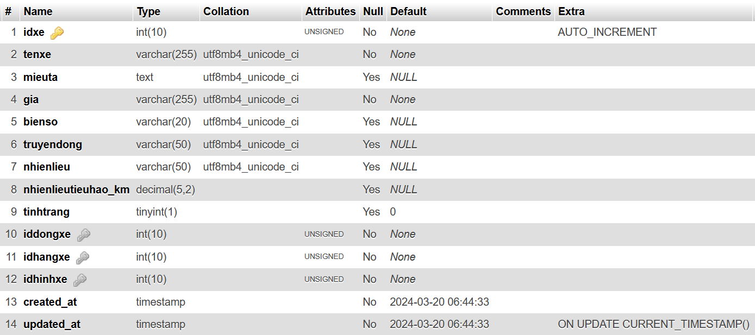

*Hình Bảng xe*

* + - 1. *Thực thể dongxe*

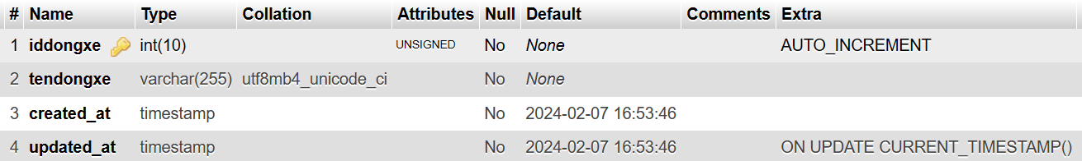

*Hình Bảng dongxe*

* + - 1. *Thực thể hangxe*

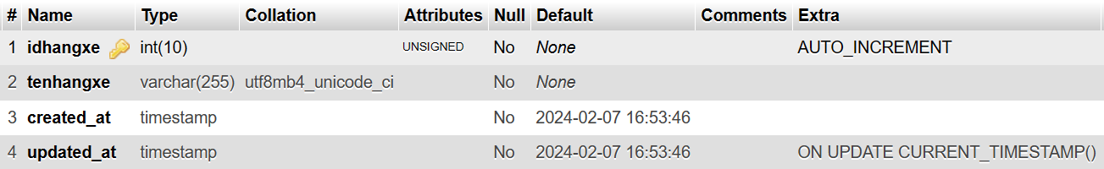

*Hình Bảng hangxe*

* + - 1. *Thực thể hinhxe*

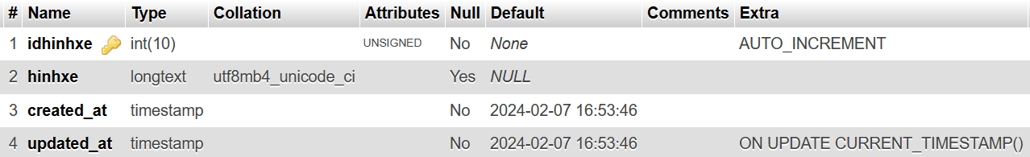

*Hình Bảng hinhxe*

* + - 1. *Thực thể users*

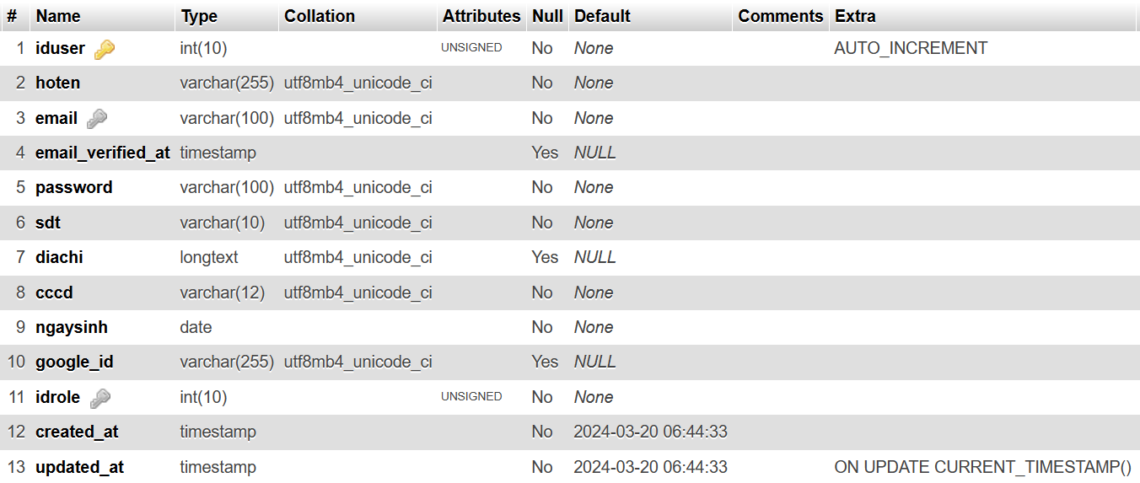

*Hình Bảng users*

* + - 1. *Thực thể giaodich*

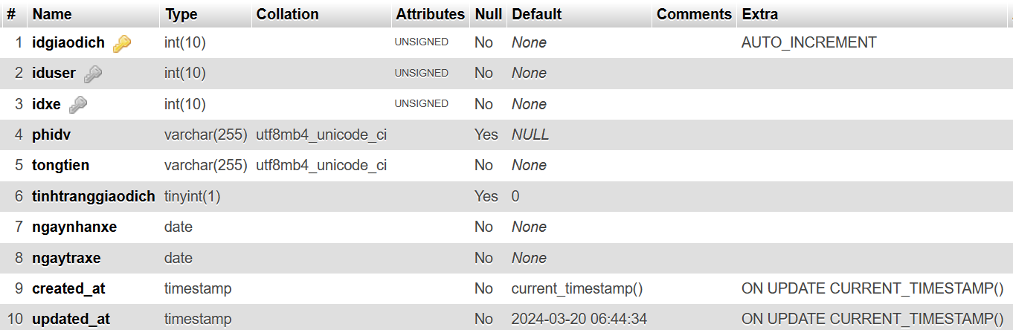

*Hình Bảng giaodich*

* + - 1. *Thực thể hoadon*

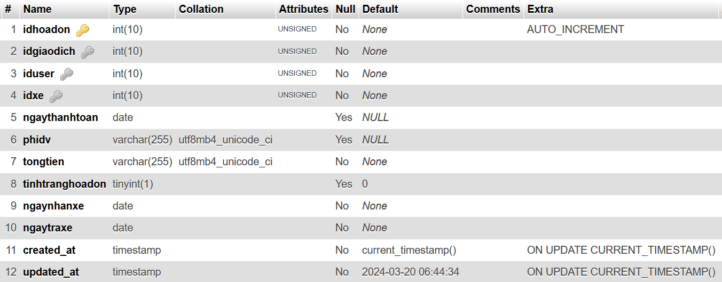

*Hình Bảng hoadon*

* + - 1. *Thực thể danhgia*

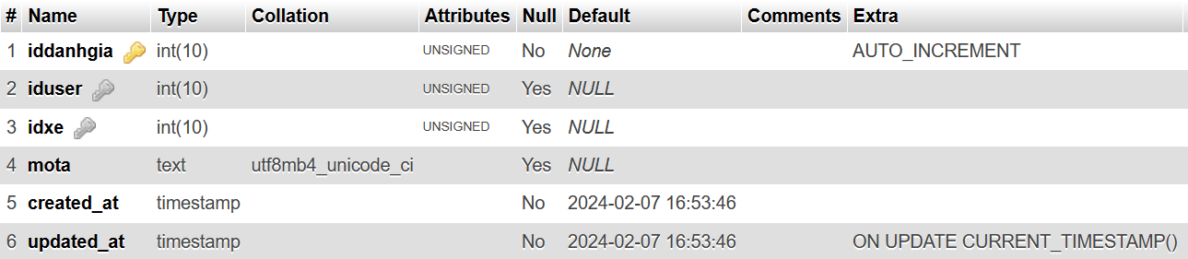

*Hình Bảng danhgia*

* + - 1. *Thực thể role*

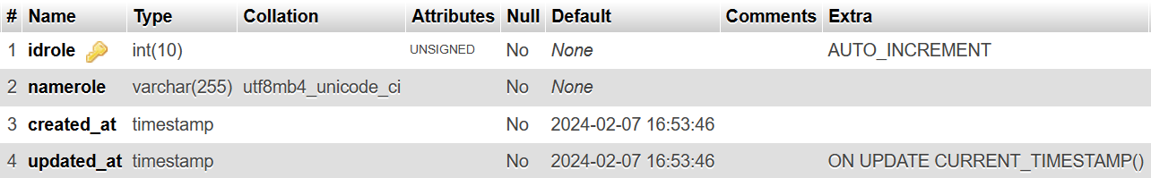

*Hình Bảng role*

**CHƯƠNG II. CÔNG NGHỆ ỨNG DỤNG/ CƠ SỞ LÝ THUYẾT**

Trang web sẽ được xây dựng dựa trên những lý thuyết đã được học bên cạnh đó cũng kèm theo những kiến thức nhóm đang tìm hiểu.

Công nghệ sử dụng:  
Front End: HTML, CSS, JAVASCRIPT, BOOTSTRAP  
Back End: PHP và Framework Laravel  
Database: MySQL

Ngoài ra, hệ thống cũng tích hợp một số API hỗ trợ các chức năng chính:

* Maps API: Hiển thị bản đồ, đánh dấu vị trí cửa hàng và tính toán khoảng cách, thời gian di chuyển từ vị trí khách hàng đến cửa hàng.

**CHƯƠNG III. SẢN PHẨM**

1. **Giao diện** 
   1. **Trang chủ**

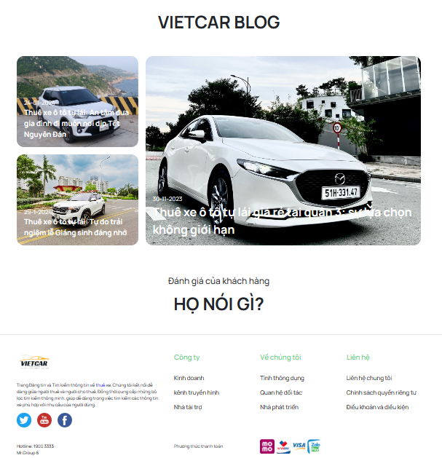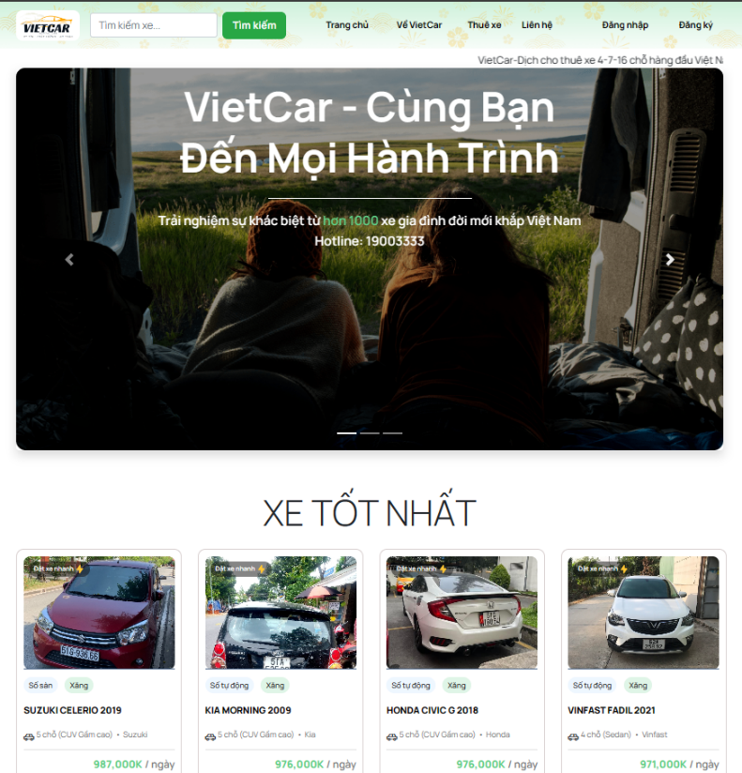Trang chủ là trang tổng quan cung cấp cho người dùng khả năng tương tác với hệ thống một cách thuận tiện. Tại đây, người dùng có thể xem thông tin về các xe tốt nhất, có giá thuê rẻ được sắp xếp từ giá thấp đến cao và một số thông tin cơ bản về việc thuê xe, và sử dụng công cụ tìm kiếm để tìm kiếm nhanh chóng và dễ dàng.

*Hình Giao diện trang chủ Hình Giao diện trang chủ (2)*

* 1. **Đăng ký/Đăng nhập**

Trang đăng ký này dành cho người dùng là khách vãng lai, cho phép họ đăng ký tài khoản để trở thành khách hàng và có thể đăng nhập vào hệ thống. Người dùng chỉ cần nhập thông tin cá nhân và nhấn nút "Đăng ký".

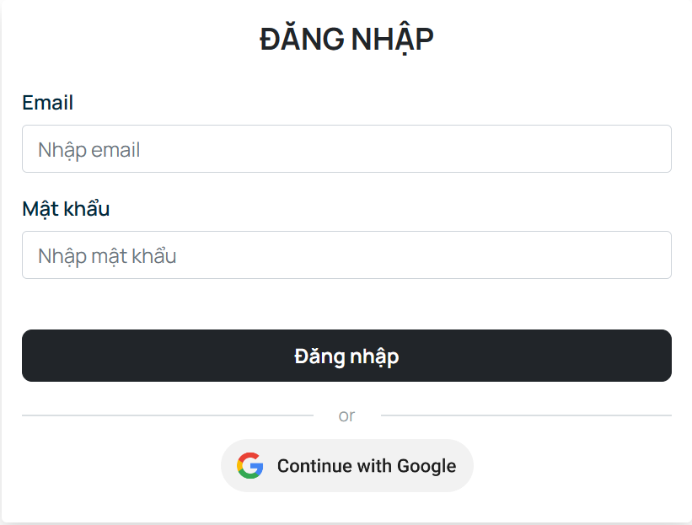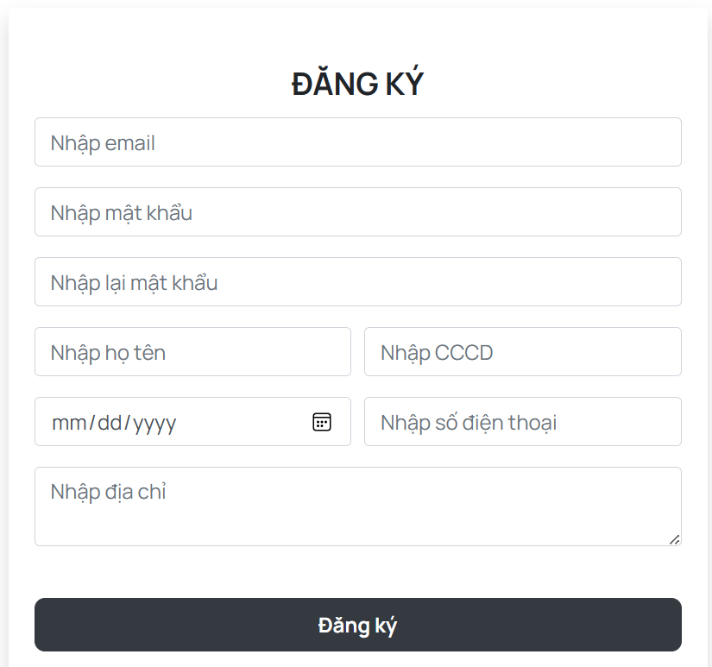Trang đăng nhập này cho phép người dùng đã có tài khoản truy cập vào hệ thống một cách dễ dàng. Người dùng chỉ cần nhập thông tin đăng nhập của họ, bao gồm email và mật khẩu, sau đó nhấn nút "Đăng nhập". Nếu thông tin đăng nhập chính xác, hệ thống sẽ cho phép người dùng truy cập vào tài khoản và chuyển hướng họ đến trang chủ của hệ thống.

*Hình Giao diện đăng ký Hình Giao diện đăng nhập*

* 1. **Trang cá nhân**

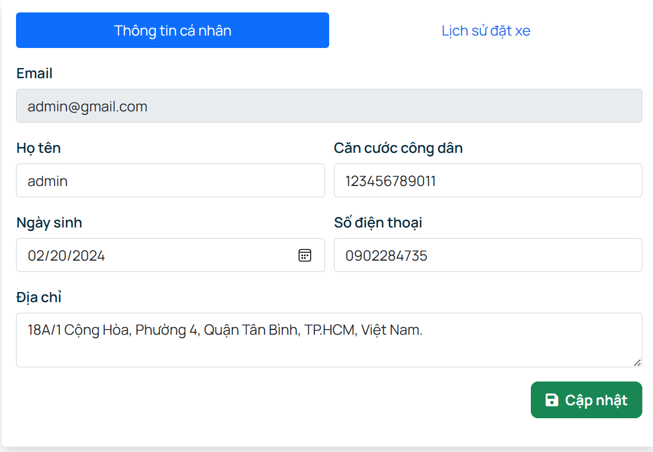

*Hình Giao diện trang cá nhân*

* 1. **Trang xem danh sách xe thuê**

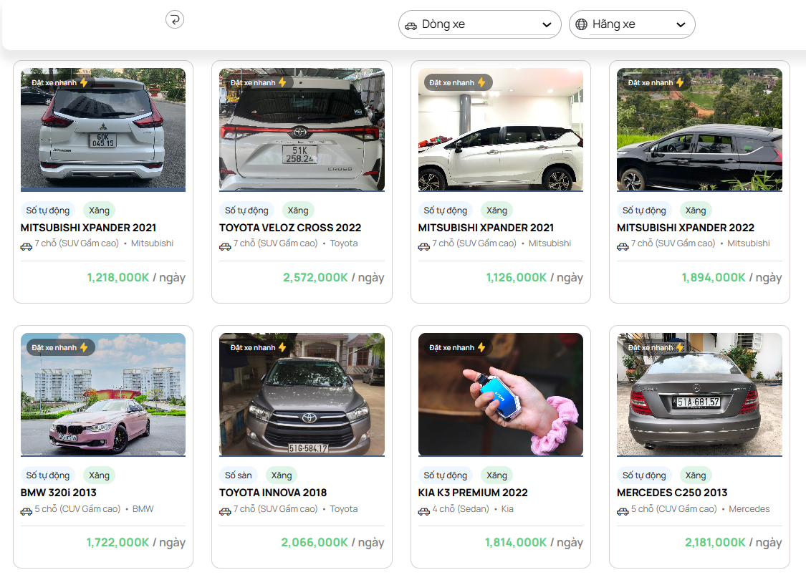

*Hình Giao diện trang xem danh sách xe thuê*

* 1. **Chi tiết xe**

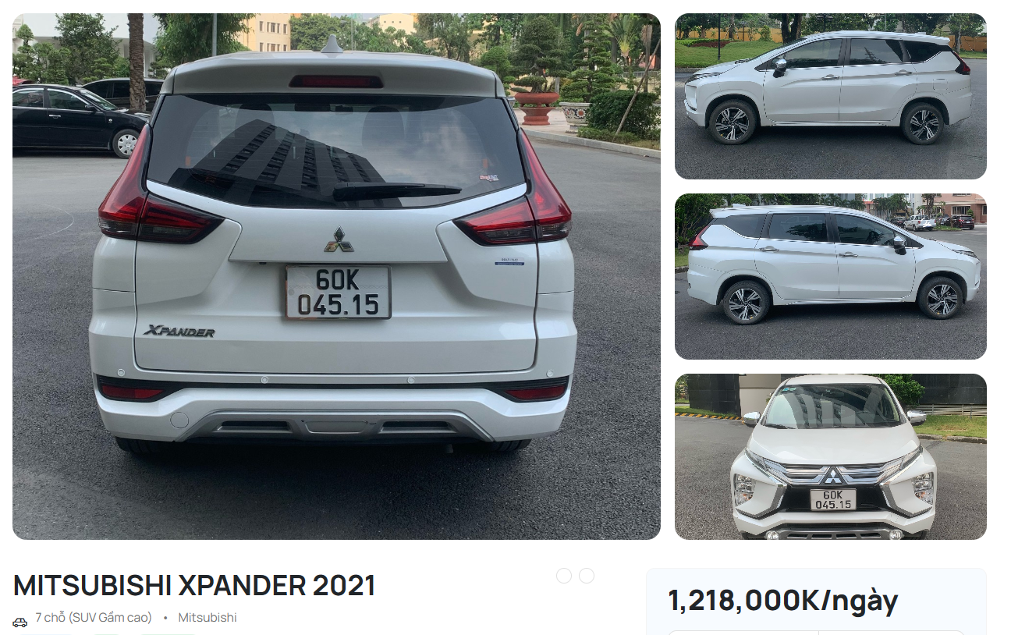

*Hình Giao diện chi tiết xe*

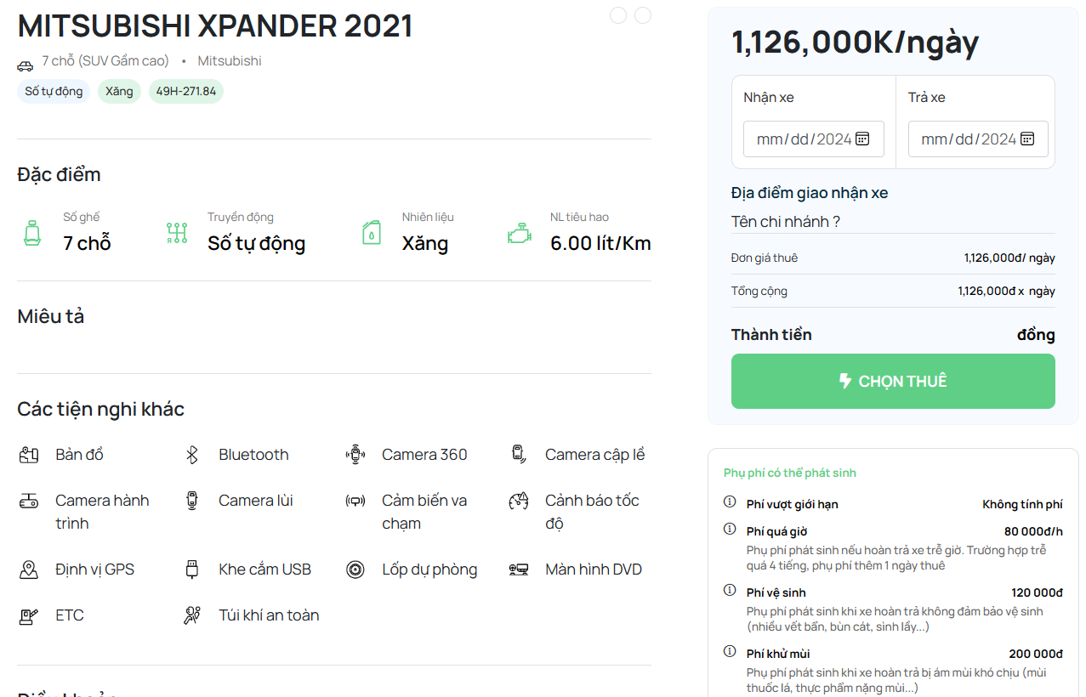

*Hình Giao diện chi tiết xe (2)*

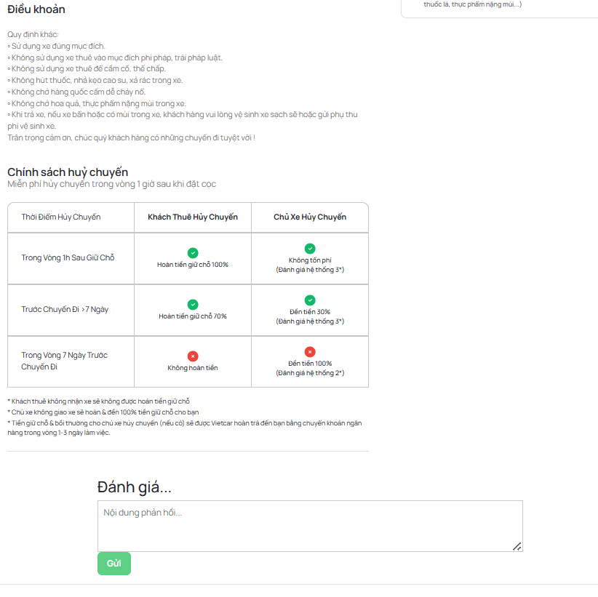

*Hình Giao diện chi tiết xe (3)*

* 1. **Trang Quản lý xe / dòng xe / hãng xe**

Trang quản lý xe / dòng xe / hãng xe dành cho người quản trị cung cấp các công cụ và chức năng để quản lý thông tin về các xe trong hệ thống. Người quản trị có thể thực hiện các tác vụ như thêm mới, chỉnh sửa hoặc xóa thông tin về các loại xe.

Trang này thường bao gồm các tính năng như: Thêm mới xe/dòng xe/hãng xe, chỉnh sửa xe/dòng xe/hãng xe, xóa xe/dòng xe/hãng xe

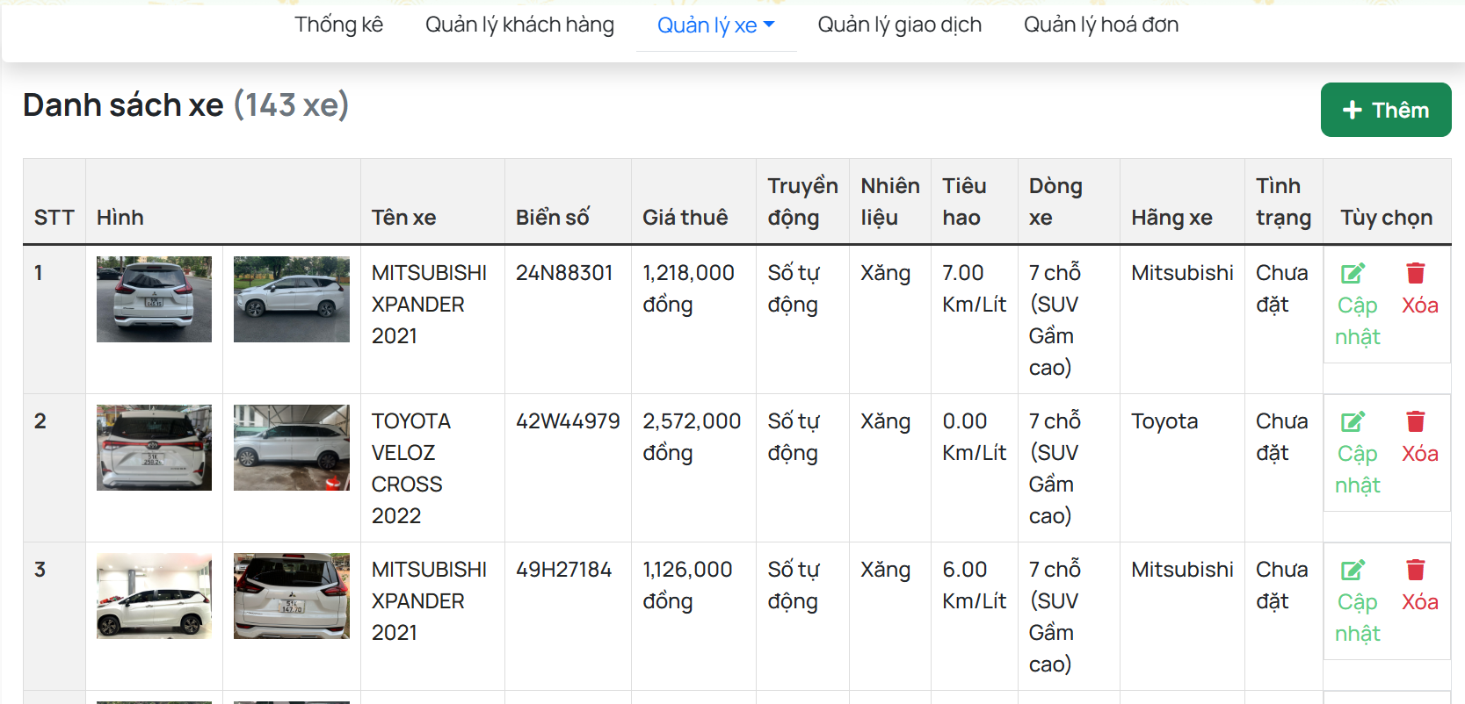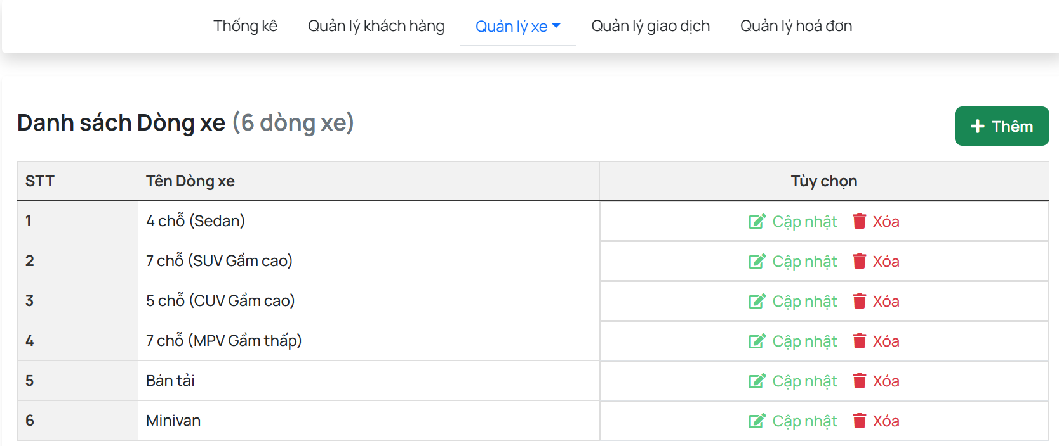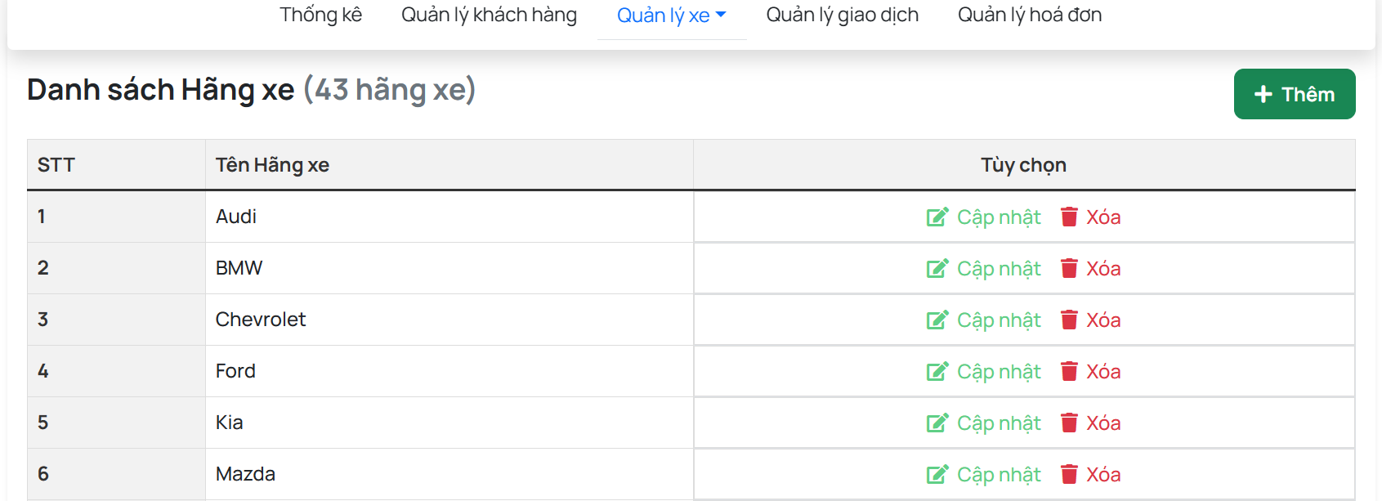

*Hình Giao diện quản lý xe/dòng xe/hãng xe*

* 1. **Trang Quản lý giao dịch**

Trang quản lý giao dịch cung cấp cho người quản trị các công cụ và chức năng để quản lý thông tin về các giao dịch trong hệ thống. Người quản trị có thể thực hiện các tác vụ như thêm mới, chỉnh sửa hoặc xóa thông tin các giao dịch, đồng thời duyệt các giao dịch của khách hàng thuê xe.

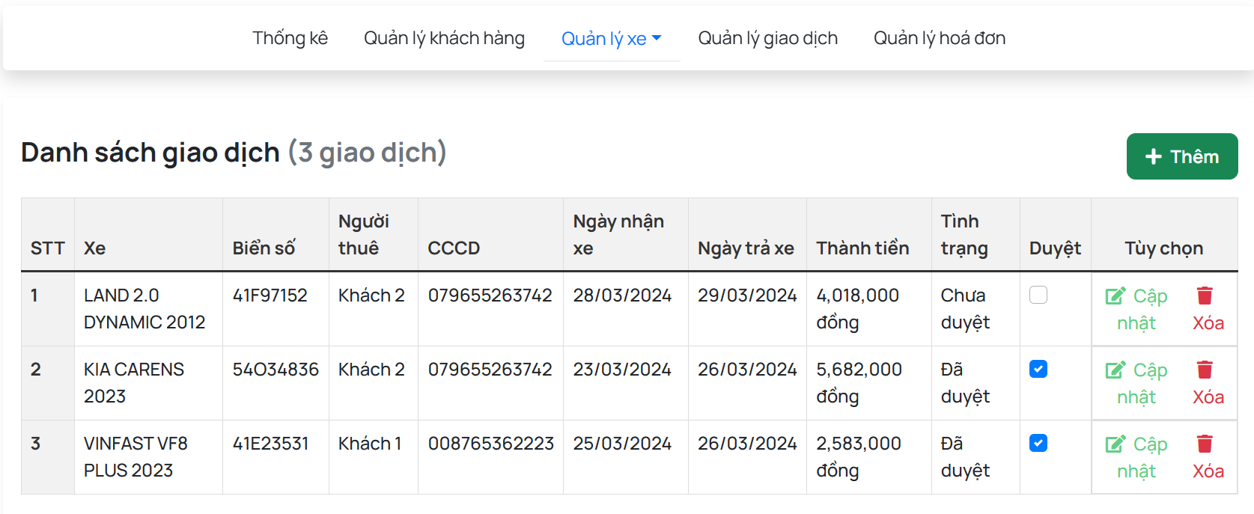

*Hình Giao diện quản lý giao dịch*

* 1. **Trang Quản lý hoá đơn**

Trang quản lý hoá đơn cung cấp cho người quản trị các công cụ và chức năng để quản lý thông tin về các hoá đơn trong hệ thống. Người quản trị có thể thực hiện các tác vụ như xem chi tiết hoá đơn, duyệt thanh toán hoá đơn hoặc xóa thông tin các hoá đơn. 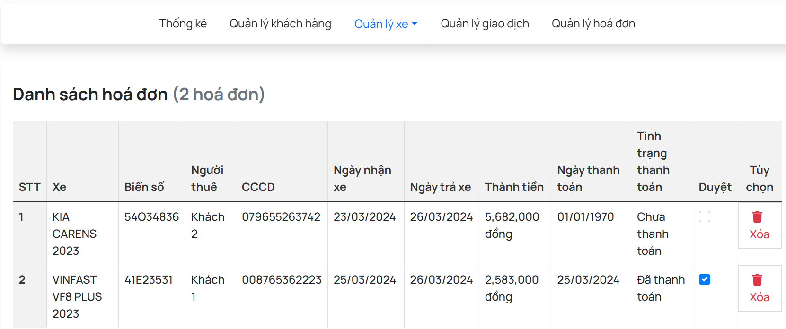

*Hình Giao diện quản lý hoá đơn*

* 1. **Trang thống kê**

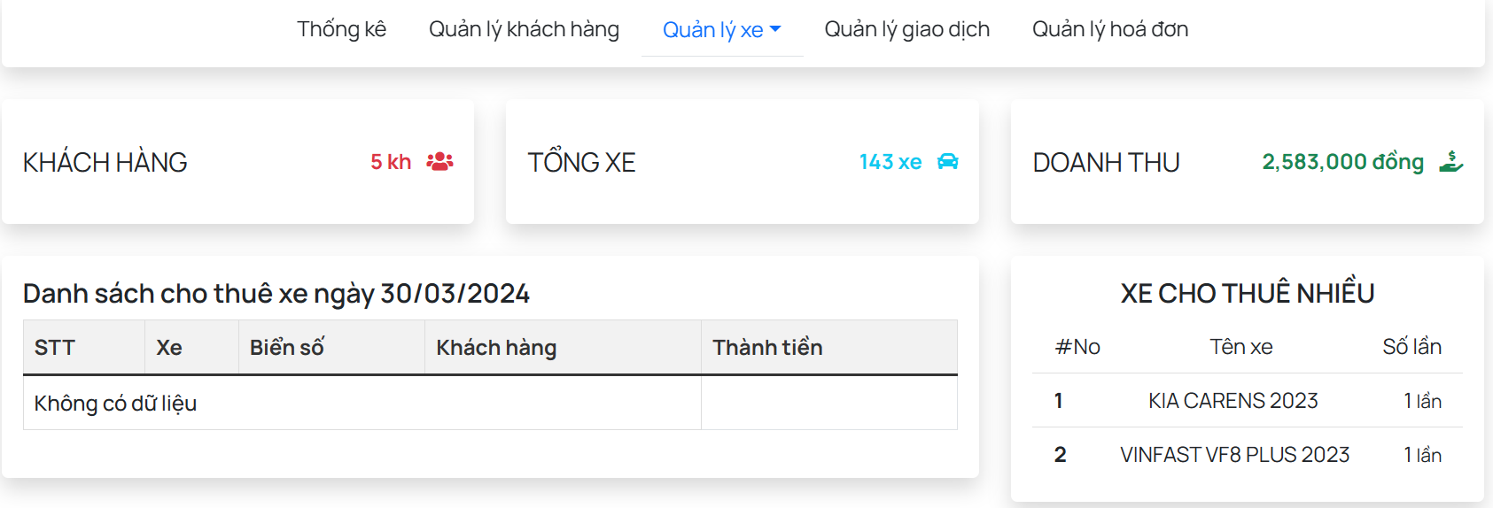

*Hình Giao diện trang thống kê*

* 1. **Trang thanh toán**

1. **Chức năng**
   1. 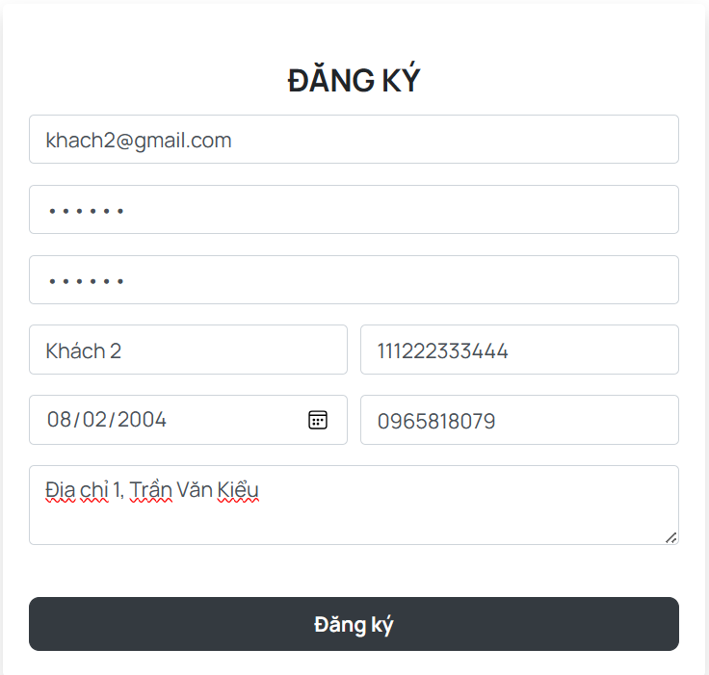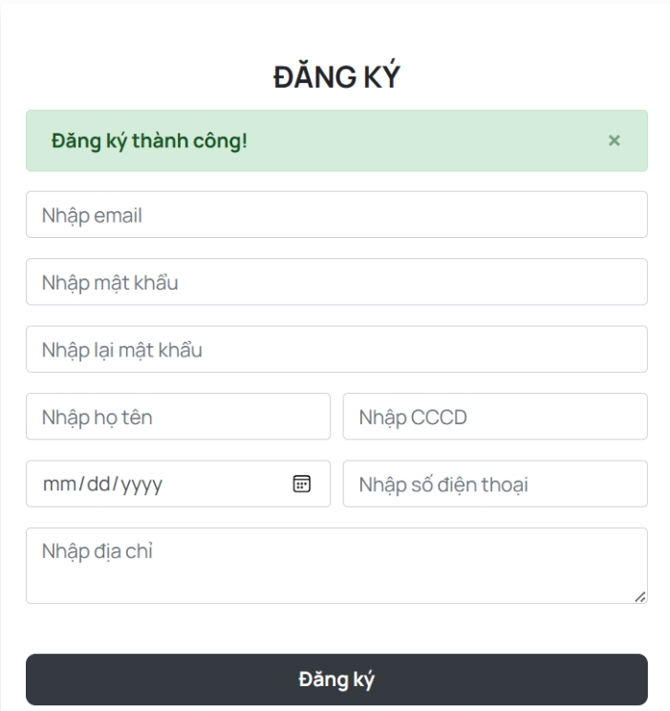**Chức năng đăng ký**

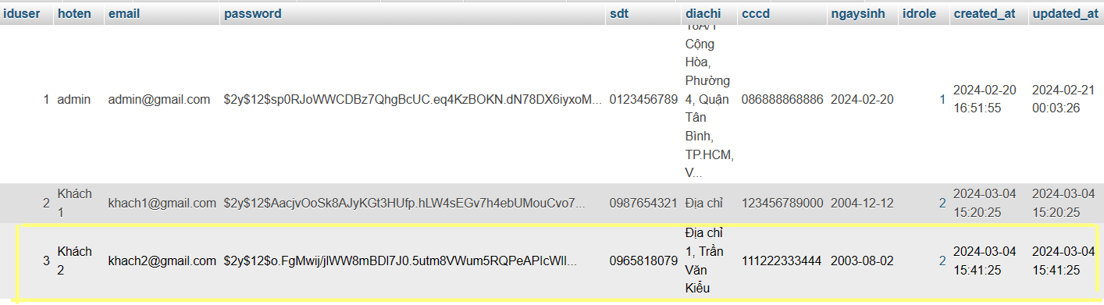

* 1. **Chức năng đăng nhập**

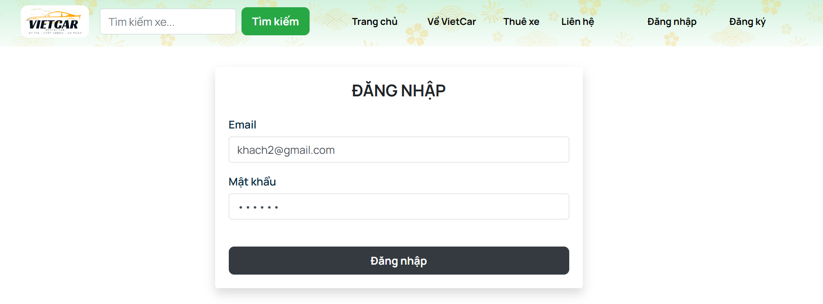

Giao diện đăng nhập thành công



* 1. **Chức năng thêm mới xe**

Nhập thông tin xe cần thêm mới và chọn thêm

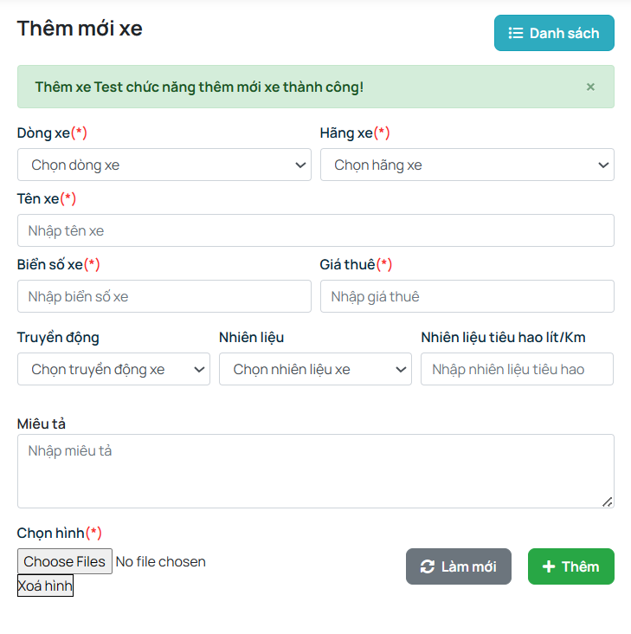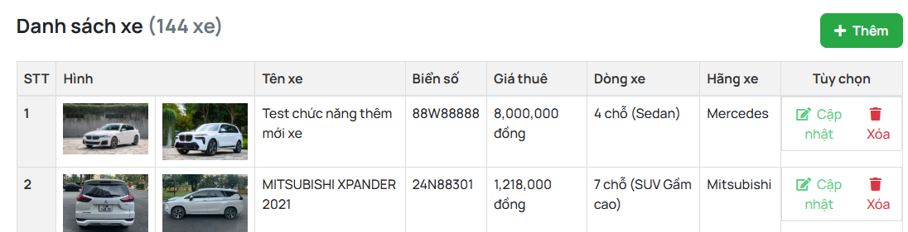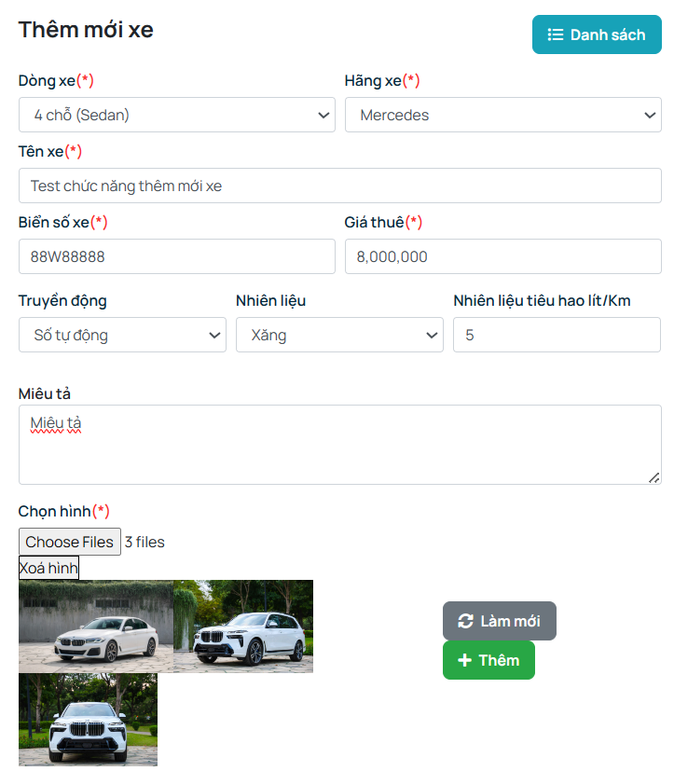

*Hình chức năng thêm mới xe*

* 1. **Chức năng cập nhật xe**

Nhập thông tin cần cập nhật và nhấp cập nhật:  
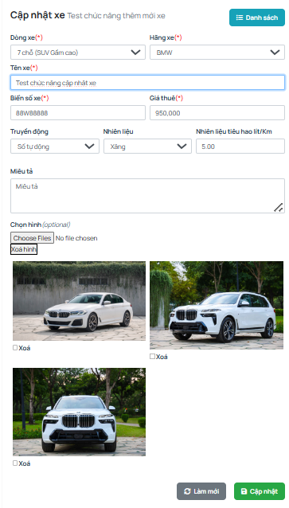

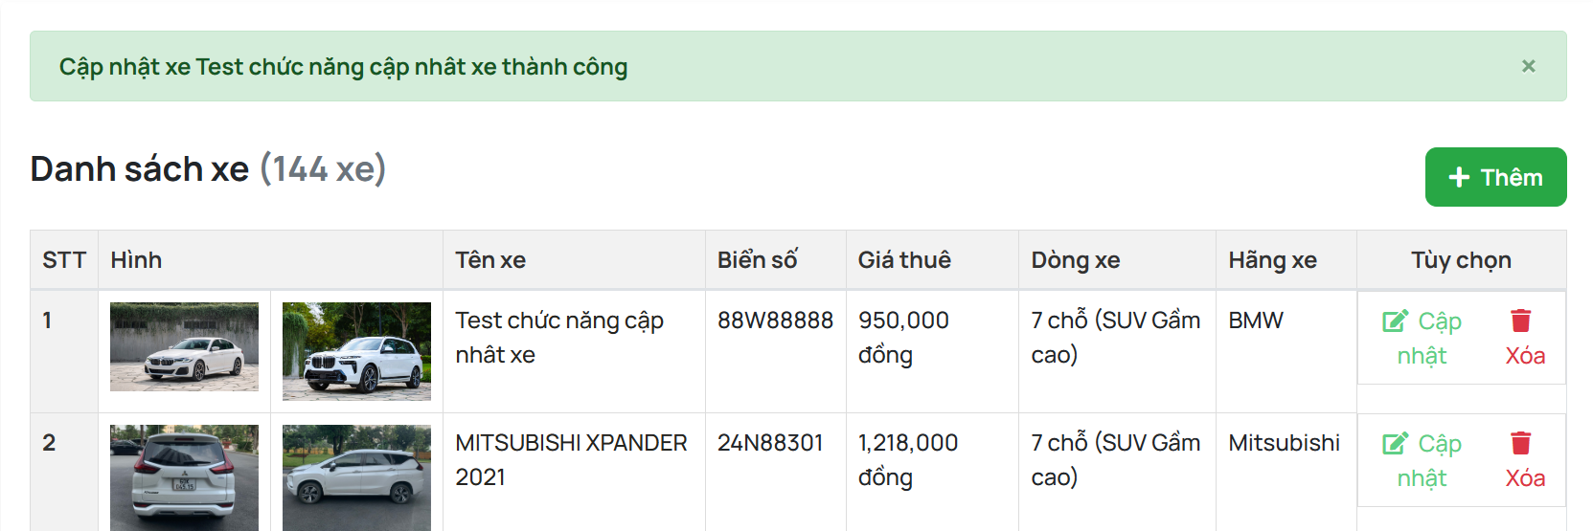

*Hình Chức năng cập nhật xe*

* 1. **Chức năng xoá xe**

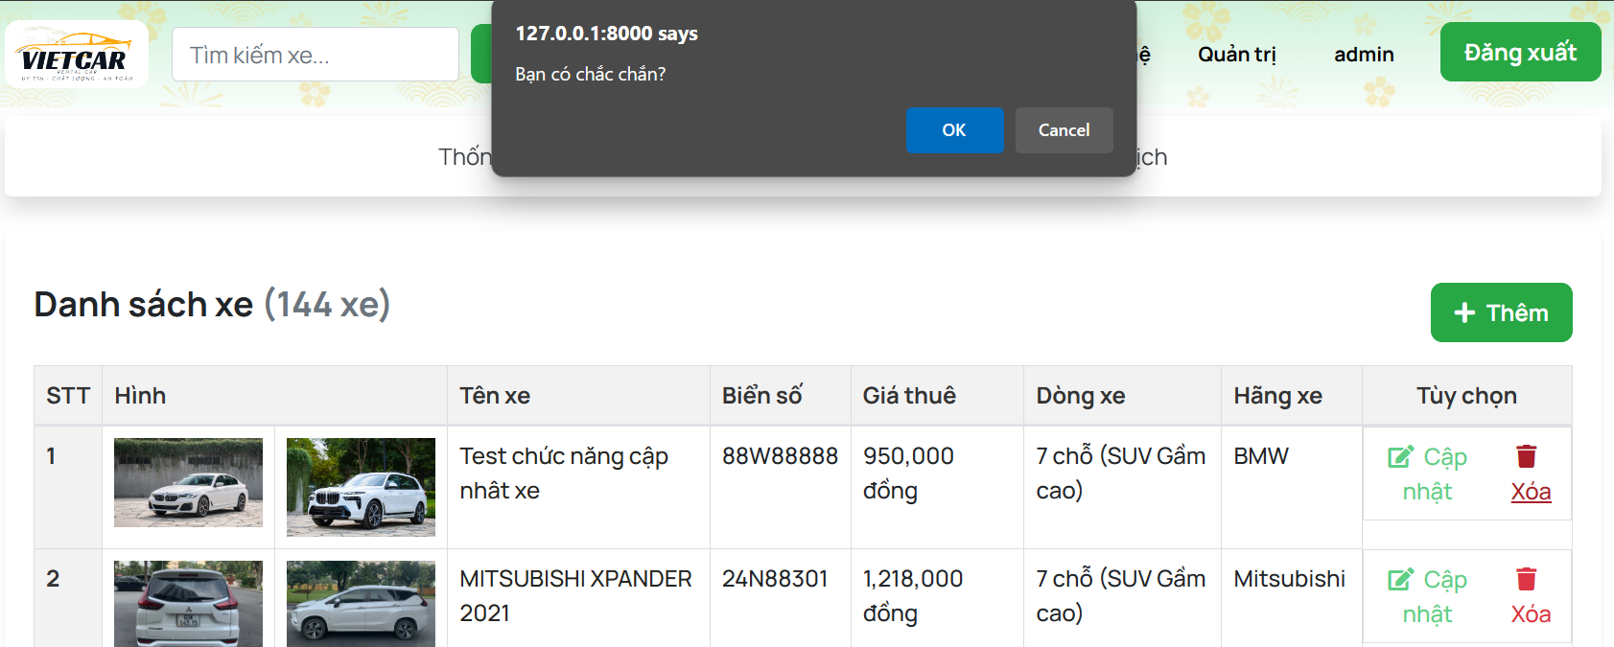

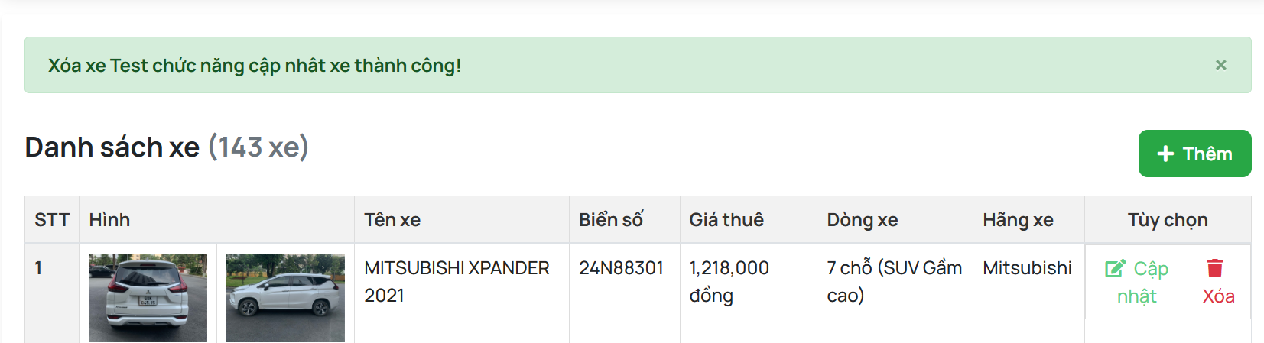

*Hình chức năng xoá xe*

* 1. **Chức năng bình luận:**

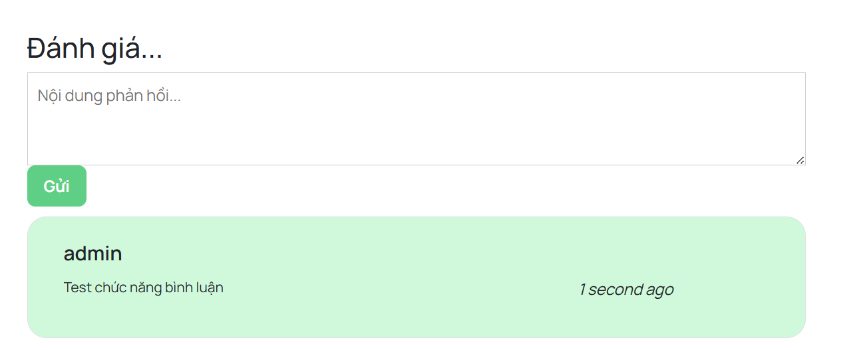

* 1. **Chức năng thanh toán**
  2. **Chức năng đặt xe**

**CHƯƠNG IV. KẾT LUẬN-HƯỚNG PHÁT TRIỂN**

**Kết luận:**

- VietCar cung cấp giải pháp đi lại linh hoạt, thuận tiện và chi phí hợp lý cho khách hàng có nhu cầu thuê xe. Với đội ngũ nhân viên chuyên nghiệp, tận tâm cùng các xe đa dạng đời mới, chúng tôi cam kết mang đến trải nghiệm thuê xe tuyệt vời nhất.

- Xây dựng các module cho admin như: thống kê, quản lý khách hàng, quản lý xe (quản lý dòng xe, quản lý hãng xe, quản lý dòng xe), quản lý giao dịch và quản lý hoá đơn. Được thiết kế thân thiện và dễ sử dụng cho người quản lý.

- Hệ thống hỗ trợ người quản trị trong việc chỉnh sửa, đăng thêm sản phẩm, cập nhật danh mục sản phẩm, xem thông tin liên hệ, đơn hàng của khách hàng một cách dễ dàng.

- Hệ thống hỗ trợ khách trong việc tìm kiếm, đặt hàng, tình trạng đơn hàng và nhiều chức năng khác dễ dàng và tiện lợi. Giúp trải nghiệm của khách hàng được trọn vẹn nhất khi đến với VietCar.

- Cung cấp các chính sách khuyến mãi một cách nhanh nhất đến khách hàng.

- Qua Website, doanh nghiệp vừa và nhỏ có thể tiếp cận với lượng lớn khách hàng có nhu cầu sử dụng xe di chuyển (đi lại) hằng ngày mà không cần phải bỏ một số tiền quá lớn để chi trả, bảo trì, bảo dưỡng hằng tháng, giúp giảm chi phí cho khách hàng và tăng doanh thu doanh nghiệp.

- Hãy đồng hành cùng VietCar để khám phá những nẻo đường mới một cách thoải mái và tiết kiệm. Chúng tôi luôn sẵn sàng phục vụ quý khách với dịch vụ thuê xe chất lượng cao, thủ tục đơn giản để bạn có thể tự do khám phá mọi điểm đến.

- Hãy liên hệ với chúng tôi ngay hôm nay để nhận được tư vấn và báo giá ưu đãi nhất cho chuyến đi sắp tới của bạn. Đội ngũ VietCar rất mong được phục vụ quý khách!

**Hướng phát triển:**

Trong tương lai, VietCar sẽ tập trung vào các hướng phát triển sau:

- Xây dựng thêm nhiều tiêu chí tìm kiếm để khách hàng dễ dàng lọc và tìm xe phù hợp.

- Hỗ trợ đa ngôn ngữ, đơn vị tiền tệ và phương thức thanh toán khác (Visa) để phục vụ nhu cầu khách hàng quốc tế.

- Xây dựng giao diện đẹp hơn với các công cụ điều hướng hợp lý, thân thiện với người sử dụng.

- Phát triển ứng dụng di động để thuê xe thuận tiện hơn.

- Hợp tác với các đơn vị lữ hành để tích hợp dịch vụ thuê xe trong tour du lịch.

- Mở rộng mạng lưới địa điểm cho thuê và nhân sự để phục vụ khắp mọi miền đất nước.

**-** Ứng dụng trí tuệ nhân tạo để phân tích và đề xuất giải pháp thuê xe phù hợp.

- Xây dựng hệ thống đánh giá và chăm sóc khách hàng chuyên nghiệp.

- Mở rộng website chạy trên nhiều ứng dụng và hệ điều hành

**TÀI LIỆU THAM KHẢO**

[1] Nguyễn Trọng Đại (2006), Thương mại điện tử và ứng dụmg Thương mại điện tử tại Việt Nam, Trường Đại học Bách Khoa Hà Nội.

[2] TS Nguyễn Đăng Hậu (2004), Kiến thức Thương mại điện tử, Viện Đào tạo Công nghệ và Quản lý Quốc tế.

[3] Phạm Nguyễn Minh Nhựt (2009), Giáo trình ASP.NET, Trường Cao đẳng CNTT Hữu nghị Việt - Hàn.

[4] điện Phạm Nguyễn Minh Nhựt (2010), Tài liệu Xây dựng Website thương mại tử, Trường Cao đẳng CNTT Hữu nghị Việt - Hàn.

[5] Nguyễn Ngọc Huyền Trân (2009), Bài giảng Thương mại điện tử, Trường Cao đẳng CNTT Hữu nghị Việt - Hàn.

[6] Báo cáo xu hướng thuê xe tự lái toàn cầu năm 2023

[7] Nghiên cứu về trải nghiệm khách hàng trong ngành dịch vụ thuê xe, 2022

[8] Chiến lược phát triển công ty VietCar giai đoạn 2024-2028

[9] Mike O’Docherty, OOAD – understanding system development with UML 2.0 (CASE STUDY: bài toán cho thuê xe)